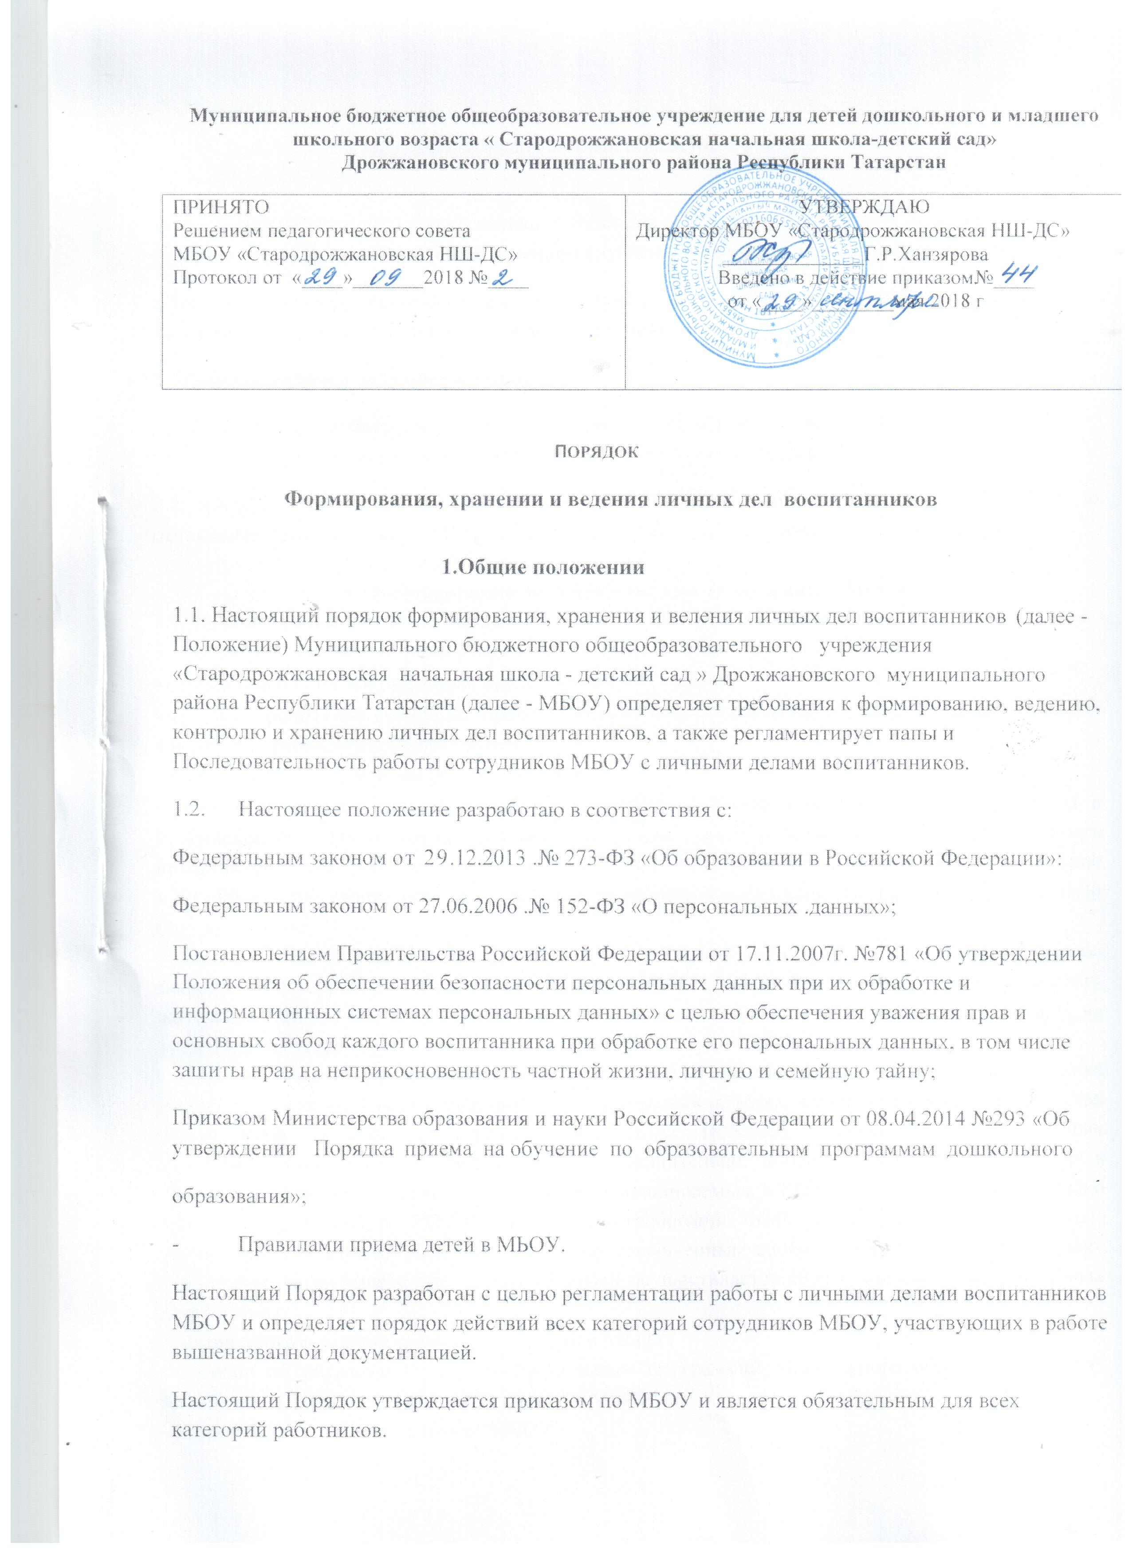
Личное дело является документом воспитанника, и ведение его обязательно для каждого воспитанника МБОУ.
Информация личного дела воспитанника относится к персональным данным и не может передаваться третьим липам за исключением случаен, предусмотренных законодательством.
1.7. Ответственность за соблюдение установленных Порядком требований возлагается на всех лиц, имеющих допуск к личным делам воспитанников.
2. Понятие личного дела воспитанников
2.1. Личное дело воспитанника МБОУ – это совокупность данных о воспитаннике, представленных в виде соответствующих документов (или их заверенные копии).
2.2. Личное дело ведется на каждого воспитанника МБОУ с момента зачисления в МБОУ и до отчисления воспитанника из МБОУ в связи с прекращением образовательных отношений.

3. Формирование личного дела при зачислении в МБОУ
3.1. На каждого воспитанника, принятого (зачисленного) в МБОУ, формируется личное дело.
3.2. В личное дело воспитанника вкладываются следующие документы:
- заявление родителей (законных представителей) о приеме;
- согласие родителей (законных представителей) воспитанника на обработку их персональных данных и персональных данных ребенка;
- свидетельство о рождении ребенка (копия);
- документ, удостоверяющий личность иностранного гражданина и лица без гражданства в Российской Федерации (копия); документ, подтверждающий родство заявителя (или законность представления прав ребенка) (копия); документ, подтверждающий право заявителя на пребывание в Российской Федерации (копия) - для детей, являющихся иностранными гражданами или лицами без гражданства;
- свидетельство о регистрации ребенка по месту жительства или по месту пребывания на закрепленной территории или документ, содержащий сведения о регистрации ребенка по месту жительства или по месту пребывания на закрепленной территории для детей, проживающих на закрепленной территории;
- иные документы, представленные родителями (законными представителями) воспитанника (копия полиса обязательного медицинского страхования ребенка, копия страхового свидетельства обязательного пенсионного страхования ребенка). Перечень документов, представленных родителями (законными представителями) дополнительно, вносится ими собственноручно в заявление о приеме. (Перечень документов, запрашиваемых МБОУ, может быть иным. Однако следует помнить, что ст.5 152 – ФЗ установлено требование, чтобы обрабатываемые персональные данные не были избыточными по отношению к заявленным целям их обработки, следовательно, необходимо четко определить, для каких целей осуществляется сбор и хранение запрашиваемых документов);
- копия приказа о зачислении воспитанника в МБОУ;
- договор об образовании по образовательным программам дошкольного образования между родителями (законными представителями) и МБОУ;
- копия приказа об отчислении из МБОУ.
3.3. При формировании личного дела воспитанника вкладывать в него документы (или заверенные копии документов), не обозначенные в п.3.3. Порядка запрещено.
3.4. Представленные копии документов заверяются подписью директора МБОУ и печатью МБОУ.
3.5. На титульный лист личного дела вписываются название МБОУ, ФИО, пол ребенка, дата рождения, №, дата начала, дата окончания дела (см. Приложение №1).
3.6. Личное дело содержит опись документов (см. Приложение №2).

4. Ведение личного дела
4.1. Личное дело ведется на всем протяжении пребывания воспитанника в МБОУ.
4.2. Личное дело имеет номер, соответствующий номеру в книге движения воспитанников.
4.3. Личные дела воспитанников ведутся ответственным лицом, назначенным приказом директора МБОУ. Записи в личном деле необходимо вести четко, аккуратно, черной пастой.
4.4. Общие сведения о воспитаннике корректируются по мере изменения данных.
4.5. В течение учебного года в личное дело воспитанника могут дополнительно вкладываться документы (их копии):
- дополнительное соглашение к договору;
- доверенность родителя (законного представителя) на лиц, имеющих право забирать воспитанника из МБОУ;
- иные документы.
5. Хранение личных дел воспитанников
5.1. Личные дела воспитанников хранятся в кабинете директора МБОУ в специально отведённом месте или сейфе.
5.2. Личные дела группы находятся вместе в одной папке и должны быть разложены в алфавитном порядке. В состав папки входят:
- обложка (см. Приложение3),
- список воспитанников группы (см. Приложение 4).
5.3. Список воспитанников группы сверяется ежегодно, в соответствии с автоматизированной информационной системой «Электронный детский сад».
5.4. Директор МБОУ постоянно следит за состоянием личных дел и принимает меры к их правильному ведению.
6. Порядок проверки личных дел воспитанников
6.1. Контроль за состоянием личных дел осуществляется директором МБОУ.
6.2. Проверка личных дел воспитанника осуществляется по плану в начале учебного года. В необходимых случаях, проверка осуществляется внепланово, оперативно.
6.3. Цели и объект контроля – правильность оформления личных дел воспитанников.

7. Порядок выдачи личных дел воспитанников при выбытии из МБОУ
7.1. Выдача личного дела родителям воспитанника производится директором МБОУ после издания приказа об отчислении воспитанника.
7.2. При выдаче личного дела директор МБОУ делает отметку о выдаче личного дела в книге учета движения детей.
7.3. Личные дела воспитанников, завершивших дошкольное образование, а также личные дела, не затребованные родителями (законными представителями) воспитанников, передаются в архив МБОУ, где хранятся в течение 3 лет со дня отчисления воспитанника из МБОУ.

8. Заключительные положения
8.1. Настоящий Порядок является локальным актом МБОУ и вступает в силу с момента его утверждения.
8.2. Пункты Порядка могут быть изменены, дополнены. Изменения оформляются в виде новых версий текста Порядка и утверждаются приказом директора МБОУ.
8.3. Срок действия Порядка - до внесения изменений.
8.4.Ответственность за соблюдение установленных настоящим Порядком требований возлагается на всех лиц, имеющих допуск к личным делам воспитанников.
8.5. С целью ознакомления родителей (законных представителей) воспитанников с настоящим Порядком МБОУ размещает на информационном стенде, а также на официальном сайте МБОУ в информационно-телекоммуникационной сети "Интернет" по web-адресу: https://edu.tatar.ru/drozhanoye/naz sch

Приложение № 1
к Порядку МБОУ
от ______________№___

Образец оформления титульного листа личного дела воспитанника

МБОУ «Мочалеевская начальная школа – детский сад имени Героя Советского Союза Нуруллы Гарифулловича Фазлаева»
Дрожжановского муниципального района Республики Татарстан

ЛИЧНОЕ ДЕЛО ВОСПИТАННИКА
№ ___

Фамилия_____________________________________________________
Имя ________________________________________________________
Отчество_____________________________________________________
Пол: мужской, женский (подчеркнуть)
Дата рождения: ________ (число) _______(месяц)______(год)

Начато «____» __________20__ г. Окончено «____» _____________20__г.

Приложение № 2
к Порядку МБОУ
от ______________№___

Образец оформления описи документов, находящихся в детей воспитанника

ОПИСЬ
документов личного дела воспитанника
№ _______

№  п/п | Опись документов, находящихся в деле | Дата включения в дело | Примечание

Приложение № 3
к Порядку МБОУ
от ______________№___

Образец оформления обложки папки, в которой хранятся личные дела воспитанников

МБОУ «Мочалеевская начальная школа – детский сад»
Дрожжановского муниципального района Республики Татарстан

ЛИЧНЫЕ ДЕЛА ВОСПИТАННИКОВ

Учебный год
№ группы
Кол-во воспитанников

Приложение № 4
к Порядку МБОУ
от ______________№___

Образец оформления списка группы

Список группы № ______
20___ - 20___ учебный год

№  п/п | № личного дела | Ф.И.О. полностью | Дата рождения
1
2
3
4

Всего в группе: ____человек
Из них
Мальчиков: _____человек
Девочек: _____

